Tarea 01

Un ejemplo de visualización de baja calidad que recuerdo es la que se incluyó en el periódico “El financiero” del 11 de agosto de 2022. La visualización trata de contrastar datos con respecto a varios años sobre variables relacionadas con el turismo en México. El motivo por el cual considero que es una mala visualización es que contiene muchos dibujos y colores que facilitan que el lector pierda interés o enfoque en lo que se quiere explicar. A pesar de que aplican una buena densidad gráfica para la información, la utilización de colores para los dibujos y el texto no permiten seguir el hilo de lo que se quiere explicar, además de que podrían omitirse algunos elementos de chartjunk que hacen que la información sea un poco más difícil de abstraer. (Adjunto una captura de la visualización).

Por otro lado, me pareció muy interesante el ejemplo de la gráfica de Minard para explicar cómo pueden crearse visualizaciones multivariadas y compartir una historia al mismo tiempo. En mis experiencias laborales, he notado que se tiene una mala práctica de querer explicar conceptos o información específica bajo gráficas bivariadas o trivariadas, además de que casi siempre se usan los mismos tipos de gráficas (histogramas, puntos, tendencias). Es bueno saber que una misma información puede ser mostrada en distintos tipos de gráficas y se puede compartir una historia con ayuda de más de dos o tres variables, además de que la utilización de colores debe ser acorde con lo que se quiere transmitir y únicamente usarlos en caso de ser necesario.

De lo anterior, considero que otro ejemplo de mala visualización es uno que realicé para una entrevista de trabajo, donde tal vez pude usar una mejor gama de colores o incluir un degradado, ordenar de mayor a menor para facilitar la visualización y comparación de datos, o posiblemente sustituir una gráfica de barras por una tabla o una visualización más dinámica que permitiera transmitir mayor información con más de una sola variable. (Anexo la visualización).

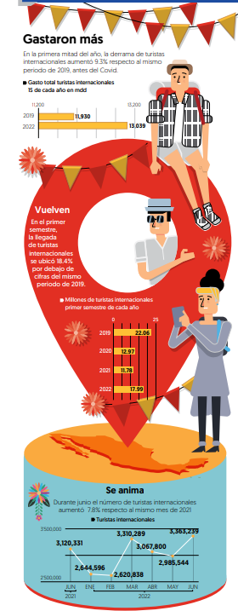

**Fuente**: Esmeralda Ordaz. (2022). Derrama turística supera en 9% los niveles precovid al primer semestre. El financiero, 18.

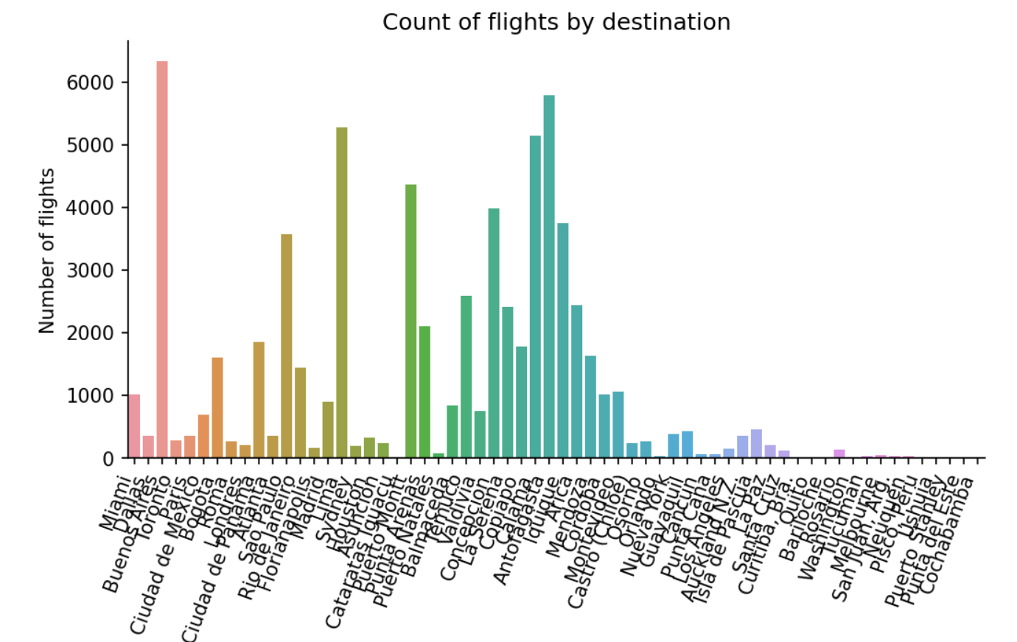

**Fuente:** desarrollo propio.